РЕСПУБЛИКА БЕЛАРУСЬ

ПАСПОРТ
воинского захоронения
(захоронения жертв войн)
(учетный номер)

1. Место и дата захоронения Брестская область, Пинский район,_________________
(область, район, город)
Бобриковский сельский совет, вблизи д. Малая Плотница
(сельсовет, населенный пункт, число, месяц, год)
___________________________1944 г.___________________________________________

2. Вид захоронения Индивидуальная могила____________________________

3. Охранная зона (границы захоронения) _____Длина – 2м., ширина – 2м._____________

4. Краткое описание захоронения и его состояние: в лесу, вблизи деревни Малая Плотница похоронена партизанка, погибшая в 1944 г., на могиле установлены металлический крест и ограждение.____________________________________________
___________________________________________________________________________

5. Количество захороненных:

Всего | В том числе по категориям |  |  |  |  |  |  |  | Из них |  | Приме-  чание
Всего | военнослужащих |  | участников сопротивления |  | военнопленных |  | жертв войн |  |  |  | Приме-  чание
Всего | изве-  стных | неиз-  вест-  ных | изве-  стных | неиз-  вест-  ных | изве-  стных | неиз-  вест-  ных | изве-  стных | неиз-  вест-  ных | изве-  стных | неиз-  вест-  ных | Приме-  чание
1 | - | - | - | 1 | - | - | - | - | - | 1

6. Персональные сведения о захороненных: (согласно приложению к паспорту)

№  п/п | Воинское  звание | Фамилия | Собственное имя | Отчество  (если таковое  имеется) | Дата  рождения | Дата гибели или смерти | Место первичного  захоронения | Место  службы | Место  рожде-ния  и призыва
1. |  |  |  |  |  | 1944 г. | вблизи  д. Малая Плотница
2.
3.
4.

7. Кто осуществляет уход за захоронением: Бобриковский сельисполком,_____________
ГЛХУ «Телеханский лесхоз». Малоплотницкое лесничество_________________________

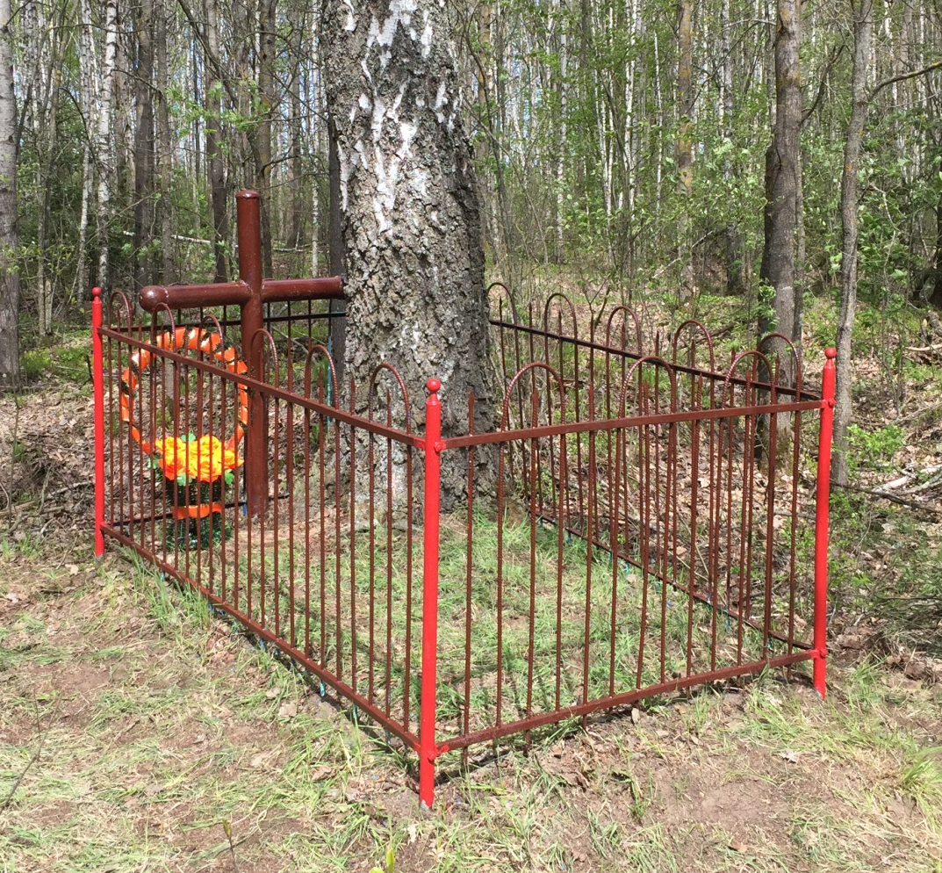
8. Фотоснимок захоронения 9. Карта расположения

С Бобрик
Плоскинь
Доброславка Малая Плотница
Лыще

Логишин

Ю Кривчицы

Ставок

Пинск
10. Дополнительная информация:
___________________________________________________________________________
___________________________________________________________________________
___________________________________________________________________________

11. Подписи уполномоченных представителей:

местного исполнительного Председатель Пинского районного
и распорядительного органа исполнительного комитета
базового территориального уровня И.М.Брилевич
«_____»_______________20___г.
М.П.

военного комиссариата Военный комиссар
г. Пинска и Пинского района
полковник А.Н.Онуфриюк
«_____» ______________20___ г.
М.П.

